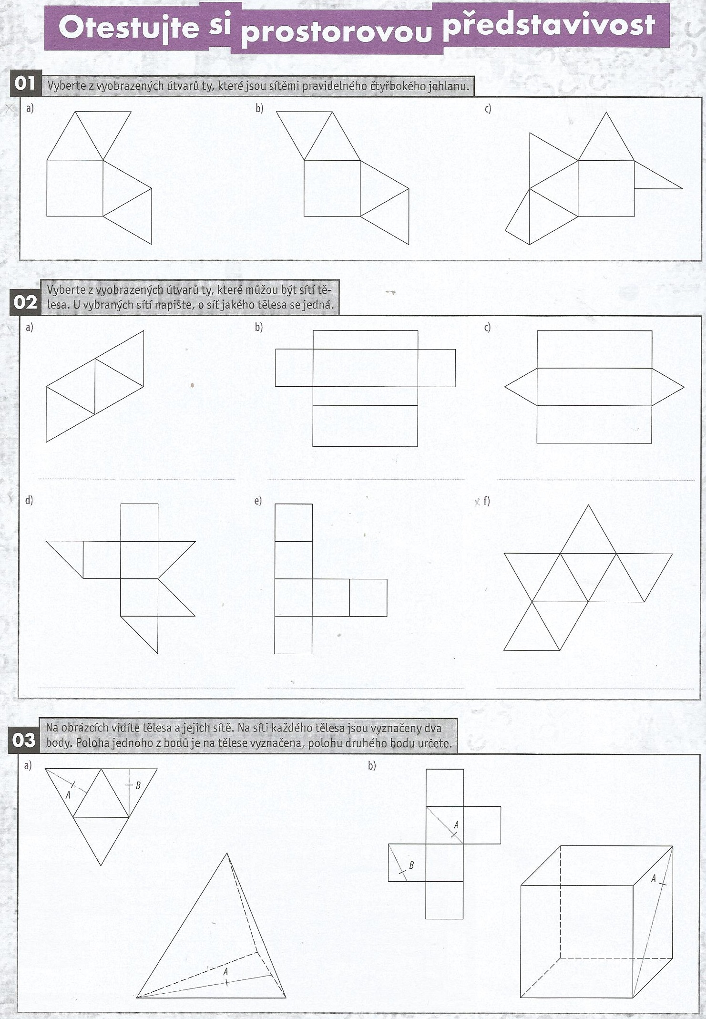
Milí studenti,
posílám Vám domácí práci z DG, kterou mi tentokrát předložíte ke kontrole. Stránku si vytiskněte, do předtisku vyznačte výrazně Vaše řešení, podepište rukou, vyfoťte nebo oskenujte a odešlete na mou školní e-mailovou adresu.
S pozdravem Helena Havelová

